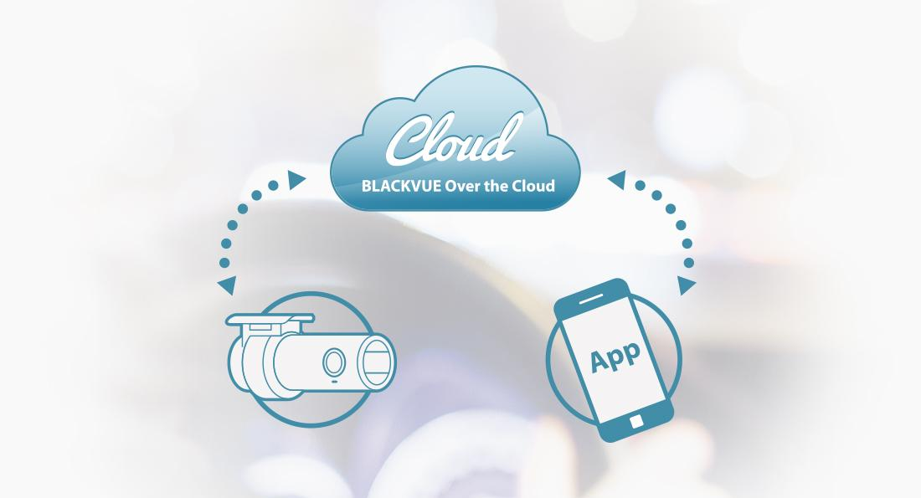
Одно целое с автомобилем. Всегда на связи
Живой просмотр – Экстренные оповещения – Отслеживание по GPS –
Двусторонняя голосовая связь – Резервная запись – Удалённое воспроизведение

Что такое BlackVue Over the Cloud?
BlackVue Over the Cloud – это слияние современных облачных технологий и передовых разработок из мира видеорегистраторов. Облачный сервис BlackVue Over the Cloud расширяет потенциал регистраторов. Ваш автомобиль всегда на связи.
Последние обновления: 2015.11.02 (KST).

Как это работает?
Присматривайте за машиной через смартфон или планшет в режиме реального времени с помощью мобильного приложения BlackVue.

Поддерживаемые модели
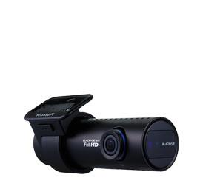
DR650GW-1CH
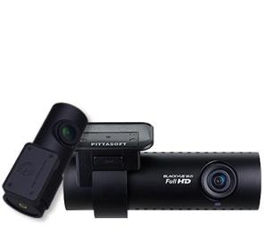
DR650GW-2CH

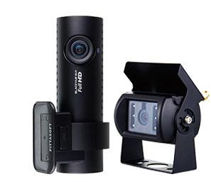
DR650GW-2CH TRUCK

Приложения
Скачайте мобильное приложение из Google Play или AppStore.

Скоро: приложения для ПК на Windows OS и Mac OS.

Руководство

ДОСТУП К BLACKVUE OVER THE CLOUD
Отсканируйте QR-код со стикера на видеорегистраторе и установите приложение BlackVue C на смартфон или планшет. Приложение автоматически привяжет ваш видеорегистратор к учётной записи в облаке.

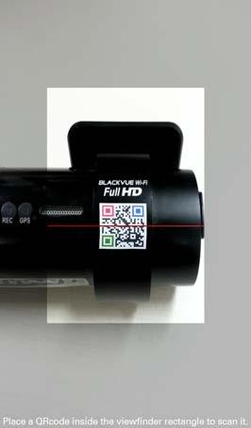

Стикер с QR-кодом можно найти на моделях BlackVue серии DR650GW, выпущенных после апреля 2015 г. Если на вашем видеорегистраторе нет стикера с QR-кодом или вы удалили его, то для доступа к BlackVue Over the Cloud понадобится пароль (см. раздел «Совместимость»).

Моделям BlackVue, вышедшим ранее апреля 2015 г. также необходима проверка на совместимость.

СОВМЕСТИМОСТЬ
Чтобы получить пароль от облака и создать учётную запись в BlackVue Over the Cloud, необходимо проверить совместимость своей модели. Как это сделать:
1. Сфотографируйте серийный номер видеорегистратора BlackVue и снимите скриншот с экрана вашего мобильного устройства (смартфона или планшета) с SSID и MAC-адресом видеорегистратора.
- Серийный номер. Стикер с серийным номером продукта находится на коробке.
- MAC-адрес. По умолчанию имя сети SSID видеорегистратора BlackVue содержит его MAC-адрес. Если вы изменяли имя сети, обновите прошивку до последней версии, чтобы автоматически восстановить исходное значение.

Android: включите видеорегистратор и зайдите в меню Wi-Fi через приложение BlackVue C (BLACKVUE WI-FI). Снимите скриншот.
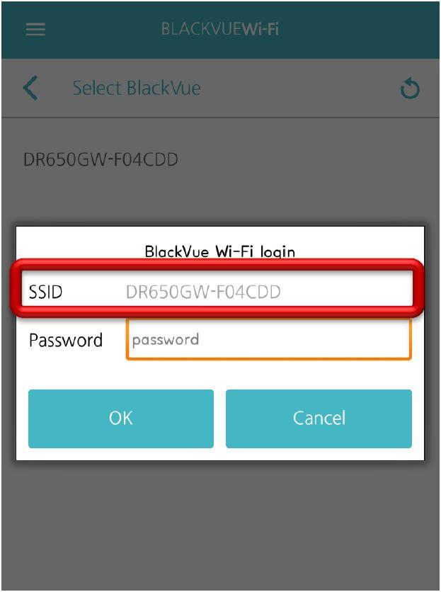

iOS: включите видеорегистратор, зайдите в настройки мобильного устройства и выберите в меню пункт Wi-Fi (Settings –> Wi-Fi menu). Снимите скриншот.
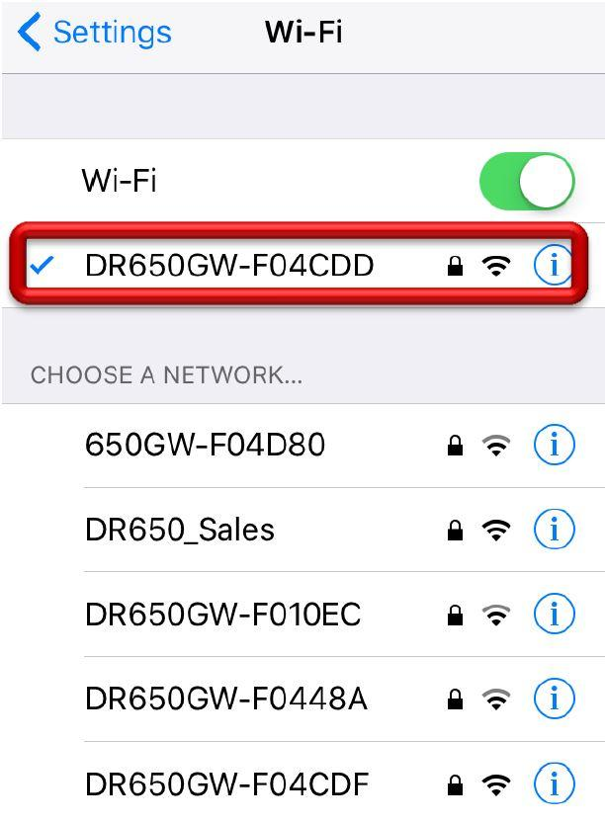

2. Отправьте фотографию серийного номера и скриншот экрана с именем и адресом сети (SSID/MAC) на электронную почту cs@pittasoft.com.
3. После подтверждения совместимости вы получите персональный код доступа к BlackVue Over the Cloud.

БЫСТРЫЙ СТАРТ
Подключите BlackVue к беспроводной сети Wi-Fi. Это может быть ваша домашняя сеть, мобильный хот-спот или стационарная точка доступа в автомобиле. Как только вы настроите соединение, можете начинать использовать свой облачный аккаунт. Оцените возможности BlackVue Over The Cloud!

- Убедитесь, что ваш BlackVue включён и находится в пределах видимости точки Wi-Fi. В приложении BlackVue Over The Cloud выберите в меню BLACKVUE WIFI.

Для iOS: в меню настроек выберите точки беспроводного доступа (Settings/Wi-Fi menu), затем пропустите шаги 2 и 3 в данном руководстве.
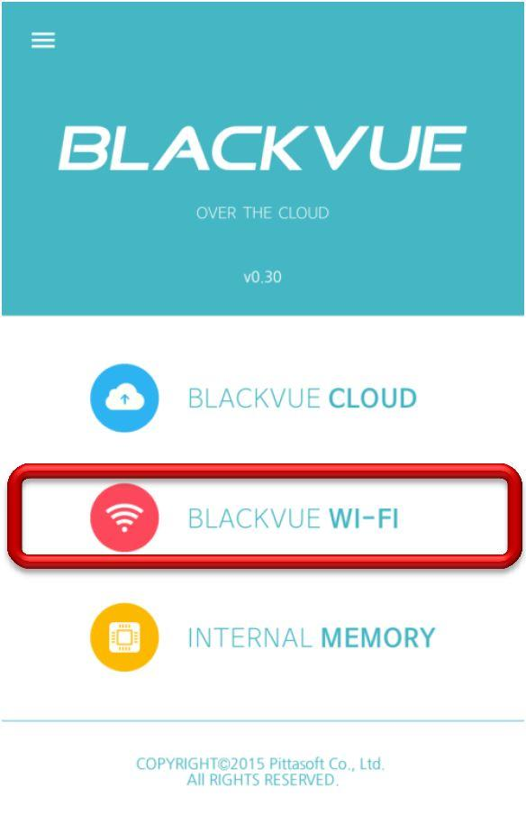

2. Выберите имя своего BlackVue из списка доступных устройств.
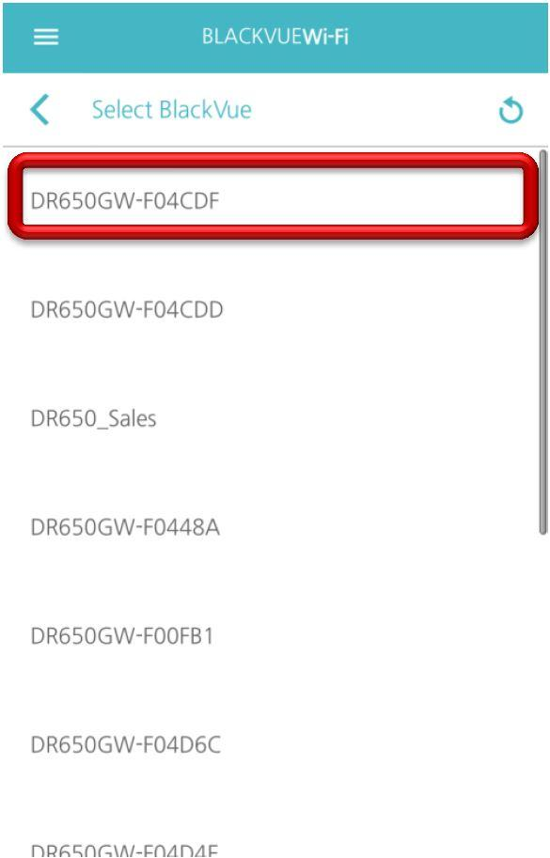

3. Введите пароль (пароль по умолчанию: blackvue).
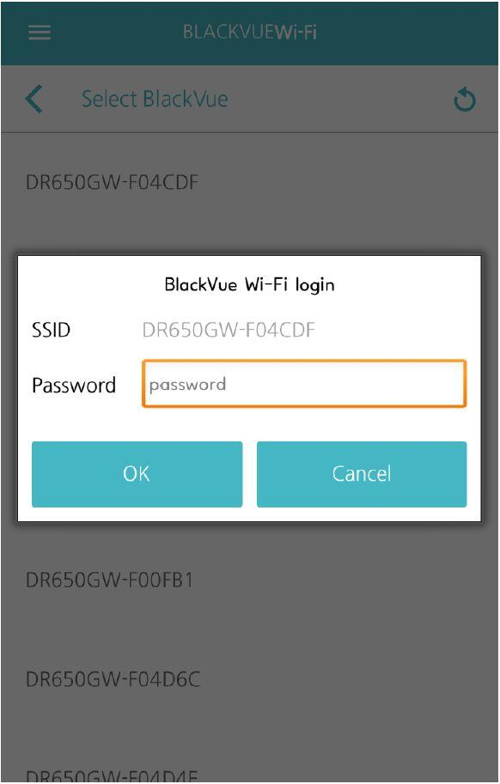

4. После авторизации нажмите на иконку “…” в правом верхнем углу экрана, чтобы перейти к настройкам камеры.
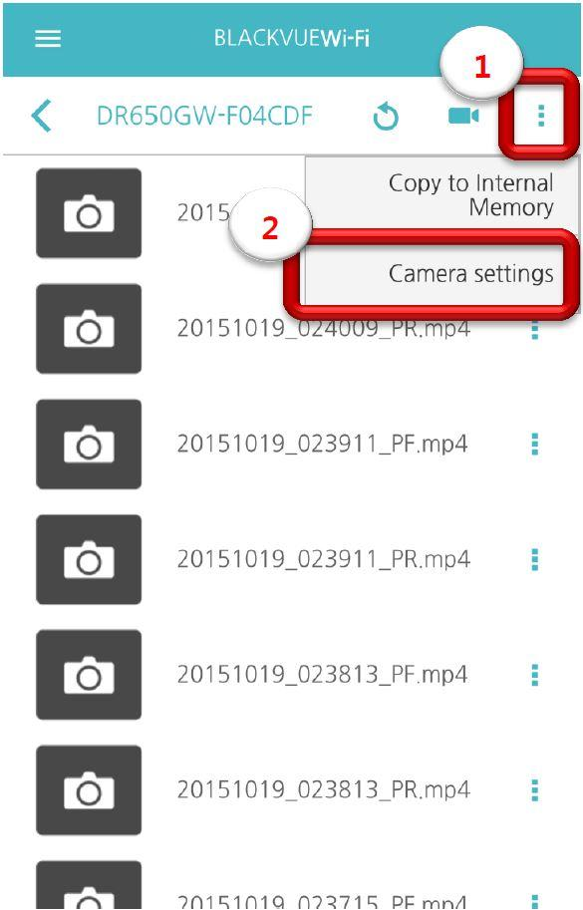

5. Выберите пункт «Заводские настройки» (Firmware settings).
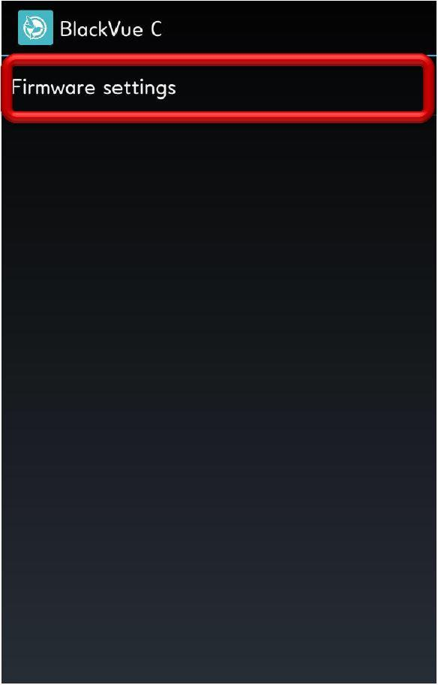
6. Перейдите к настройкам облака (Cloud settings).
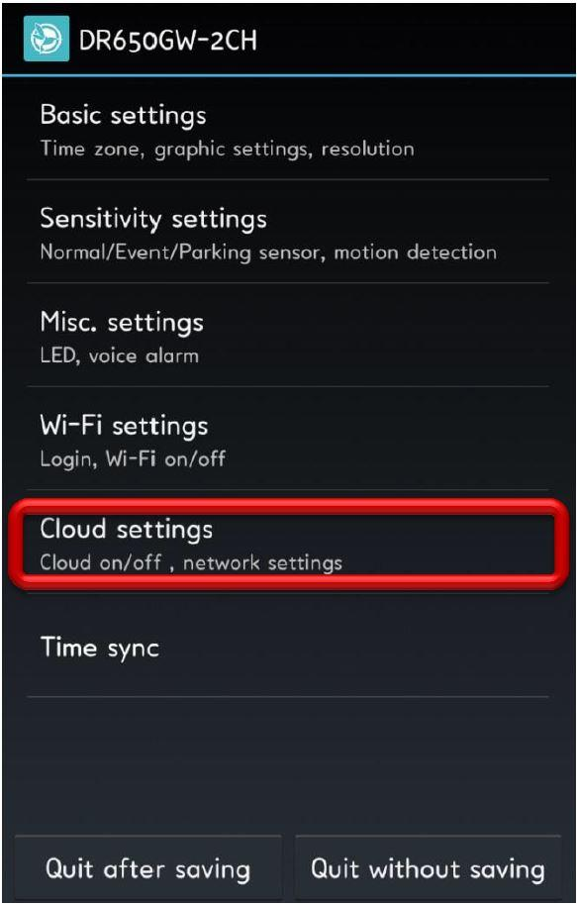

7. Затем выберите из списка пункт «Настройка точки доступа для облачного сервиса» (Cloud service hotspot settings).
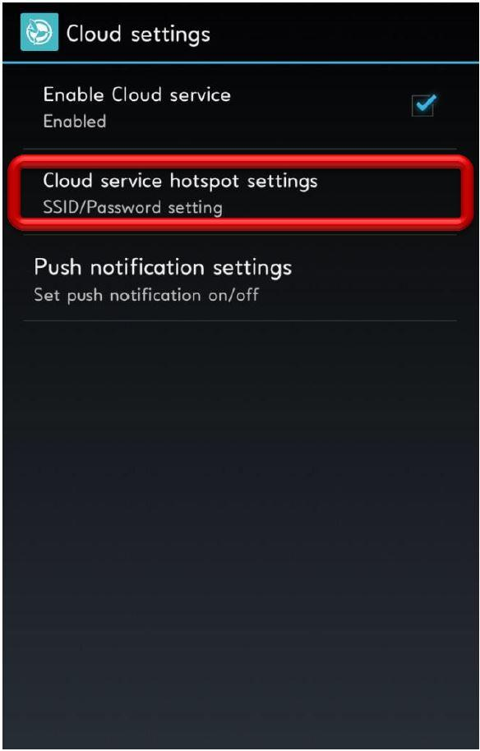

8. Найдите в списке точек доступа свою сеть, введите её пароль и нажмите ОК.
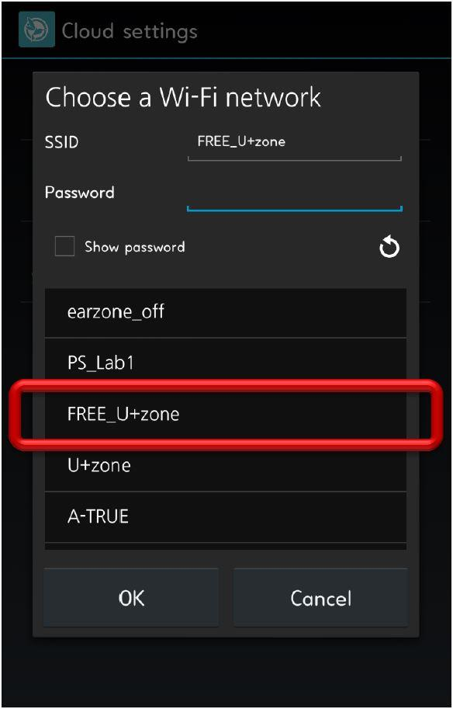

9. Сохраните настройки перед выходом из меню (QUIT AFTER SAVING).
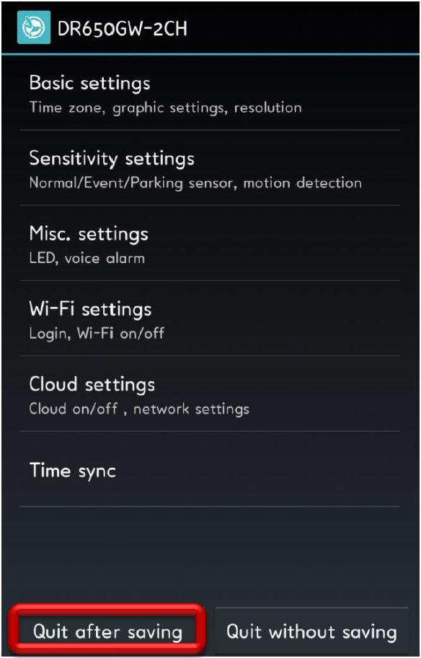

БЕСПЛАТНЫЙ АККАУНТ В ОБЛАКЕ
В приложении BlackVue C легко создать бесплатный облачный аккаунт, который включает следующие возможности:
- Несколько устройств
Зарегистрируйте до 3 видеорегистраторов BlackVue на одну учётную запись.

- Живой просмотр
Смотрите видео со своего BlackVue в реальном времени. 10 минут онлайн-просмотра бесплатно каждый день.

- Облачное хранилище
Храните до 10 ГБ файлов в своём аккаунте.

- Скачивание и воспроизведение
Загружайте на ПК или просматривайте видео в облаке. Ежемесячно вам доступно 100 бесплатных скачиваний или просмотров видео онлайн или с карты памяти видеорегистратора.

Информация об учётной записи
Нажмите на иконку в левом верхнем углу в мобильном приложении BlackVue C, авторизуйтесь в своём аккаунте (если вы не авторизованы), а затем откройте настройки (Account settings) и выберите пункт «Информация об учётной записи» (Account info).

ПРИЛОЖЕНИЯ И ПРОШИВКИ
Для доступа к облаку используйте приложение BlackVue C (в настоящее время доступно для Android OS и iOS).

Приложение BlackVue C совместимо только с прошивками BlackVue версии 2.000 и выше.

Домашний экран приложения BlackVue:
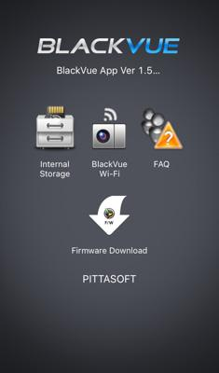

Домашний экран приложения BlackVue C:
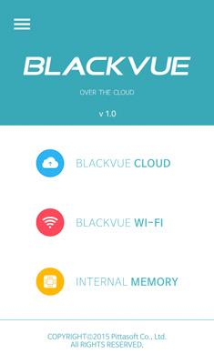
Важно:
Вы можете реинсталлировать прошивку 1.009 после установки версии 2.000.
Что ещё нужно знать?
Дополнительная информация на сайте: http://blackvue.ru/support/firmware/.

6 инновационных функций

Живой просмотрㆍ
ㆍПрисматривайте за своей машиной откуда угодно.
ㆍ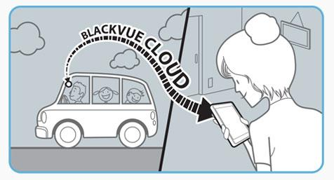

Двусторонняя голосовая связь
ㆍОбщайтесь в режиме реального времени.
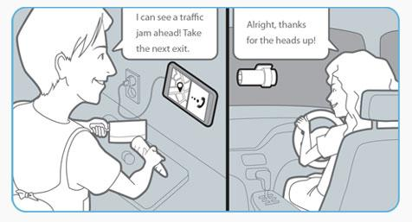
Хорошо, спасибо, что предупредил!
Впереди пробка! Съезжай на развязку.

Экстренные оповещенияㆍ
ㆍЗадайте собственные настройки и получайте уведомления о событиях на мобильный телефон.
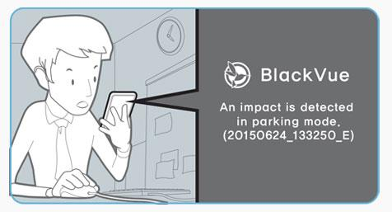
Зафиксирован удар в режиме парковки.

Резервная запись
ㆍПереносите файлы с видеорегистратора в облачное хранилище или на смартфон/планшет прямо из приложения. Забудьте о нехватке места на карте памяти.
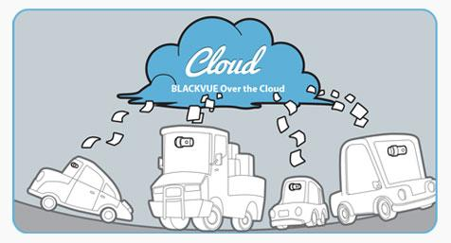

Отслеживание по GPSㆍ
ㆍОпределяйте на карте местоположение автомобиля и следите за его скоростью.
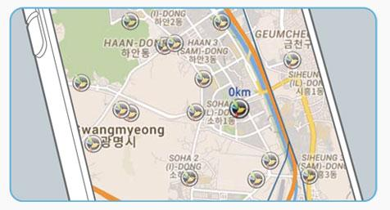

Удалённое воспроизведение
ㆍПросматривайте видеофайлы, хранящиеся в облаке либо памяти видеорегистратора, с экрана смартфона или планшета.
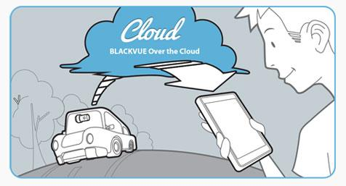

Преимущества технологии
BlackVue Over the Cloud

BlackVue помогает водителям чувствовать себя спокойнее за рулём. Облачный сервис BlackVue Over the Cloud значительно расширяет возможности видеорегистраторов.
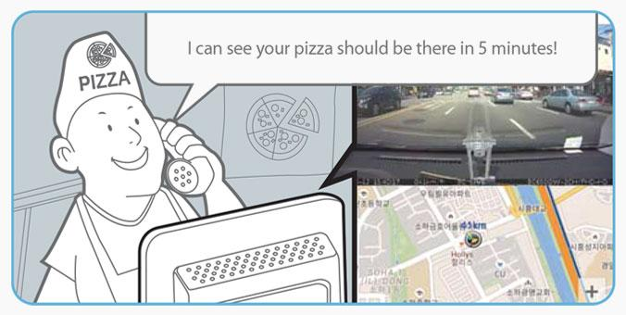
Ваша пицца будет у вас уже через пять минут!

Частным лицам
Наблюдение за автомобилем через приложение.
Мобильные оповещения обо всех происшествиях.

Владельцам малого и среднего бизнеса
Мониторинг автопарка на карте в режиме реального времени.
Прямое взаимодействие с водителями с помощью двусторонней голосовой связи.

Крупным компаниям
Контроль корпоративного транспорта в облаке онлайн.
Существенная экономия по сравнению с традиционными системами наблюдения.

